**Министерство науки и высшего образования Российской Федерации**

ФЕДЕРАЛЬНОЕ ГОСУДАРСТВЕННОЕ АВТОНОМНОЕ ОБРАЗОВАТЕЛЬНОЕ УЧРЕЖДЕНИЕ ВЫСШЕГО ОБРАЗОВАНИЯ

**НАЦИОНАЛЬНЫЙ ИССЛЕДОВАТЕЛЬСКИЙ УНИВЕРСИТЕТ ИТМО**

**ОТЧЕТ**

**по Лабораторной работе № 4**

**«Запросы на выборку и модификацию данных. Представления. Работа с индексами»**

**по дисциплине «Проектирование и реализация баз данных»**

**Обучающийся** Владзиевский Евгений Дмитриевич

**Факультет** прикладной информатики

**Группа** K3241

**Направление подготовки** 09.03.03 Прикладная информатика

**Образовательная программа** Мобильные и сетевые технологии 2023

**Преподаватель** Говорова Марина Михайловна

Санкт-Петербург

2024/2025

**Цель работы:** овладеть практическими навыками создания представлений и запросов на выборку данных к базе данных PostgreSQL, использования подзапросов при модификации данных и индексов.

**Практическое задание:**

1. Создать запросы и представления на выборку данных к базе данных PostgreSQL (согласно индивидуальному заданию лабораторной работы №2, часть 2 и 3).

**Задание 2.** Создайте запросы:

* Вывести список читателей, имеющих на руках книги, переведенные с английского языка, изданные позднее 2000 года.
* Вывести список читателей, не вернувших в срок книги и имеющих на руках более десяти книг.
* вывести список изданий, которые были наиболее популярными у читателей за предыдущий календарный год.
* Вывести список книг, которые находятся в библиотеке в единственном экземпляре.
* Подсчитать количество читателей, которые не обращались в библиотеку в течение года.
* Вывести список книг по программированию на С#, экземпляры которых отсутствуют в библиотеке, и которые должны быть возвращены не позднее, чем через 3 дня.

**Задание 3.** Создать представления для администрации библиотеки, содержащие:

* сведения о должниках;
* сведения о наиболее популярных книгах (все экземпляры находятся на руках у читателей).

1. Составить 3 запроса на модификацию данных (INSERT, UPDATE, DELETE) **с использованием подзапросов**.
2. Изучить графическое представление запросов и просмотреть историю запросов.
3. Создать простой и составной индексы для двух произвольных запросов и сравнить время выполнения запросов без индексов и с индексами. Для получения плана запроса использовать команду EXPLAIN.

**Индивидуальное задание - Вариант 3. БД «Библиотека»**

Описание предметной области: Каждая книга может храниться в нескольких экземплярах. Для каждого экземпляра известно место его хранения (комната, стеллаж, полка). Читателю не может быть выдано более 3-х книг одновременно. Книги выдаются читателям на срок не более 10 дней. В случае просрочки читателю назначается денежный штраф.

Все издания, поступающие в библиотеку ставятся на библиотечный учет, согласно существующим требованиям. Необходимо хранить информацию, кто из сотрудников поставил экземпляр на учет.

Книги принимаются к учету на основании первичных учетных документов (накладной от поставщика, акта о приеме документов). Если документы поступают на безвозмездной основе (в результате передачи обязательных экземпляров и т. п.), оформляется акт о приеме документов. Документы, поступающие от читателей взамен утерянных и признанные равноценными утраченным, оформляются актом о приеме документов взамен утерянных.

Выбытие документов из библиотеки отражается в учете в связи с физической утратой либо утратой потребительских свойств (по причине ветхости, дефектности, устарелости по содержанию, непрофильности). Непрофильность издания определяется на основании профиля комплектования фонда или иного документа, утверждаемого руководителем библиотеки. При выбытии документов из библиотеки оформляется акт о списании исключенных объектов библиотечного фонда (далее – акт о списании), к которому прилагается список исключаемых объектов библиотечного фонда. В акте о списании отражаются сведения о количестве и общей стоимости исключаемых документов, а также причина списания и направление изданий после выбытия с учета. В прилагаемом к акту списке указываются:

– регистрационный номер и шифр хранения издания;

– краткое библиографическое описание;

– стоимость, зафиксированная в регистре индивидуального учета издания;

– коэффициент переоценки, стоимость после переоценки;

– общая стоимость исключаемых документов.

БД должна содержать следующий минимальный набор сведений: ∙ Автор (фамилия и имя (инициалы) или псевдоним автора издания).  ∙ Название (заглавие) издания. ∙ Номер тома (части, книги, выпуска). ∙ Составитель (фамилия и имена (инициалы) каждого из составителей издания). ∙ Язык, с которого выполнен перевод издания. ∙ Вид издания (сборник, справочник, монография ...). ∙ Область знания. ∙ Переводчик (фамилия и инициалы переводчика). ∙ Место издания (город). ∙ Издательство (название издательства). ∙ Год выпуска издания. ∙ Библиотечный шифр (например, ББК 32.973). ∙ Номер (инвентарный номер) экземпляра. ∙ Номер комнаты (помещения для хранения экземпляров). ∙ Номер стеллажа в комнате. ∙ Номер полки на стеллаже. ∙ Цена конкретного экземпляра. ∙ Дата изъятия экземпляра с установленного места. ∙ Номер читательского билета (формуляра). ∙ Фамилия читателя. ∙ Имя читателя. ∙ Отчество читателя. ∙ Паспортные данные. Адрес читателя (фактический).  Телефон читателя. Электронная почта читателя. Должность сотрудника. Количество ставок (по штатному расписанию).

Дополнить исходные данные информацией о читательском абонементе (выдаче книг).

Дополните состав атрибутов на основе анализа предметной области.

**Название: БД «Библиотека»**

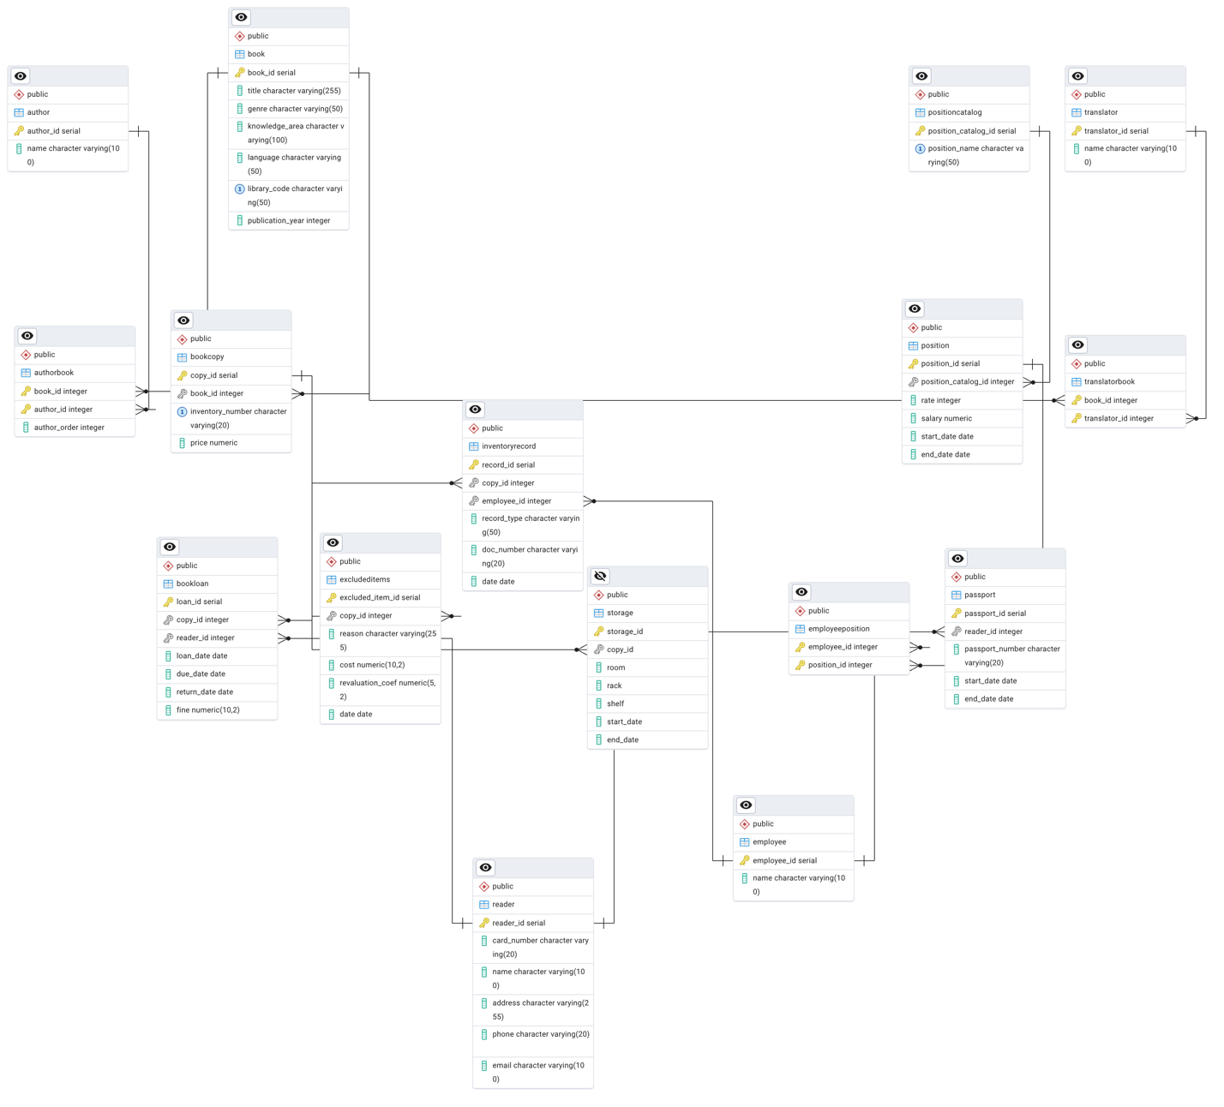

Рисунок 1 - Схема логической модели базы данных.

**Выполнение:**

**Задание 2**

* Вывести список читателей, имеющих на руках книги, переведенные с английского языка, изданные позднее 2000 года.

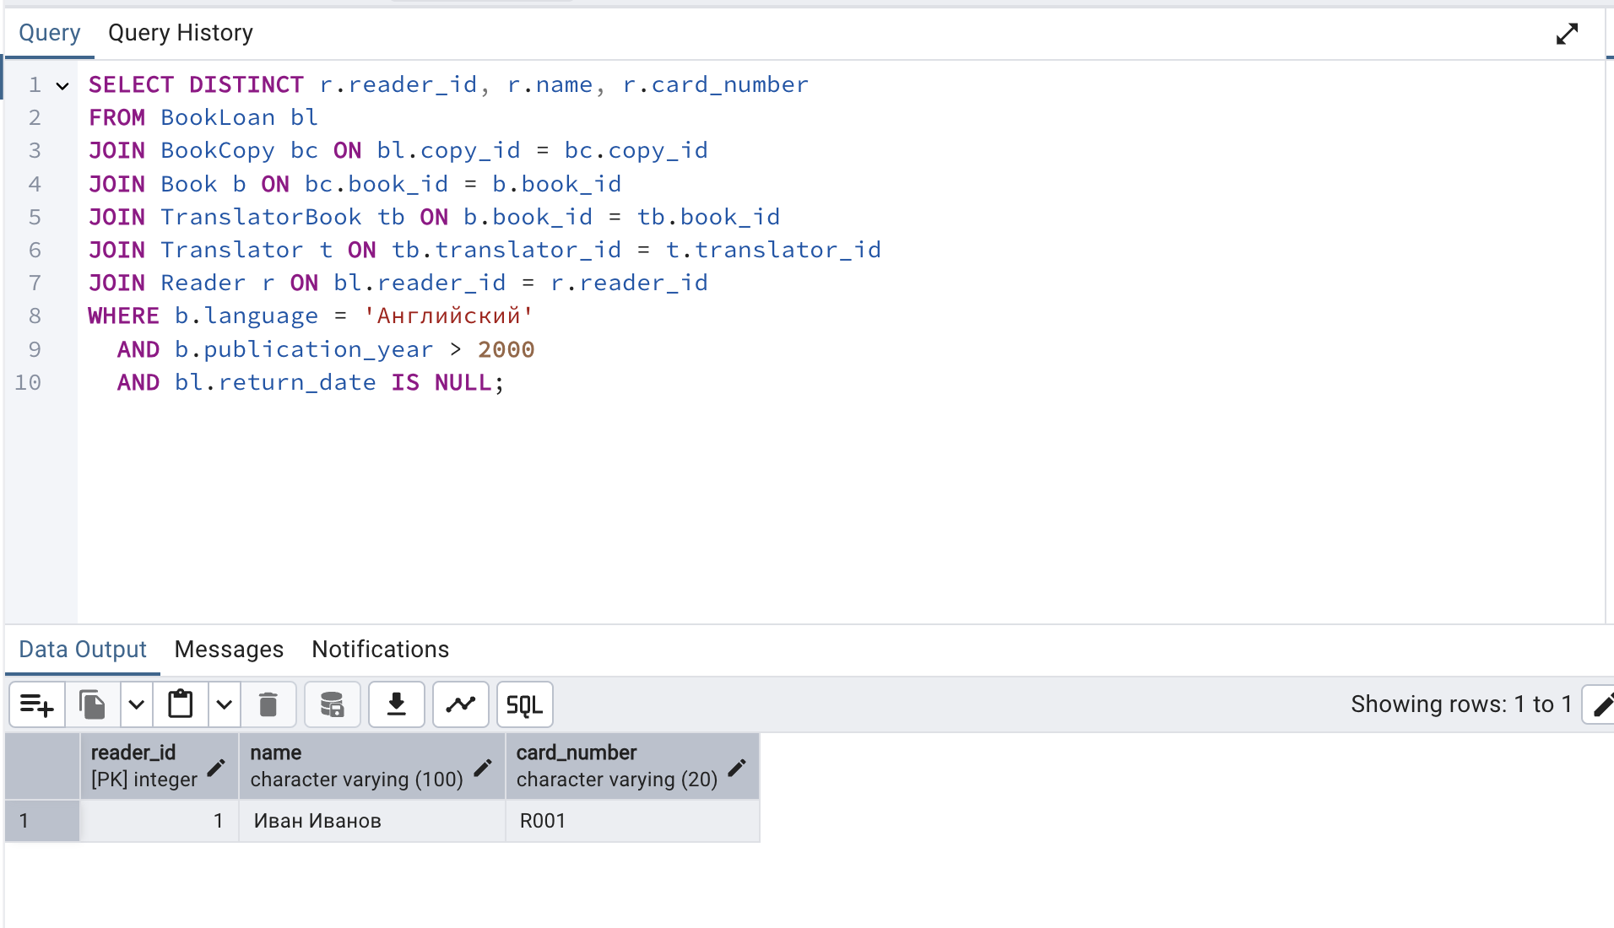

* Читатели, не вернувшие в срок книги и имеющие на руках более 10 книг

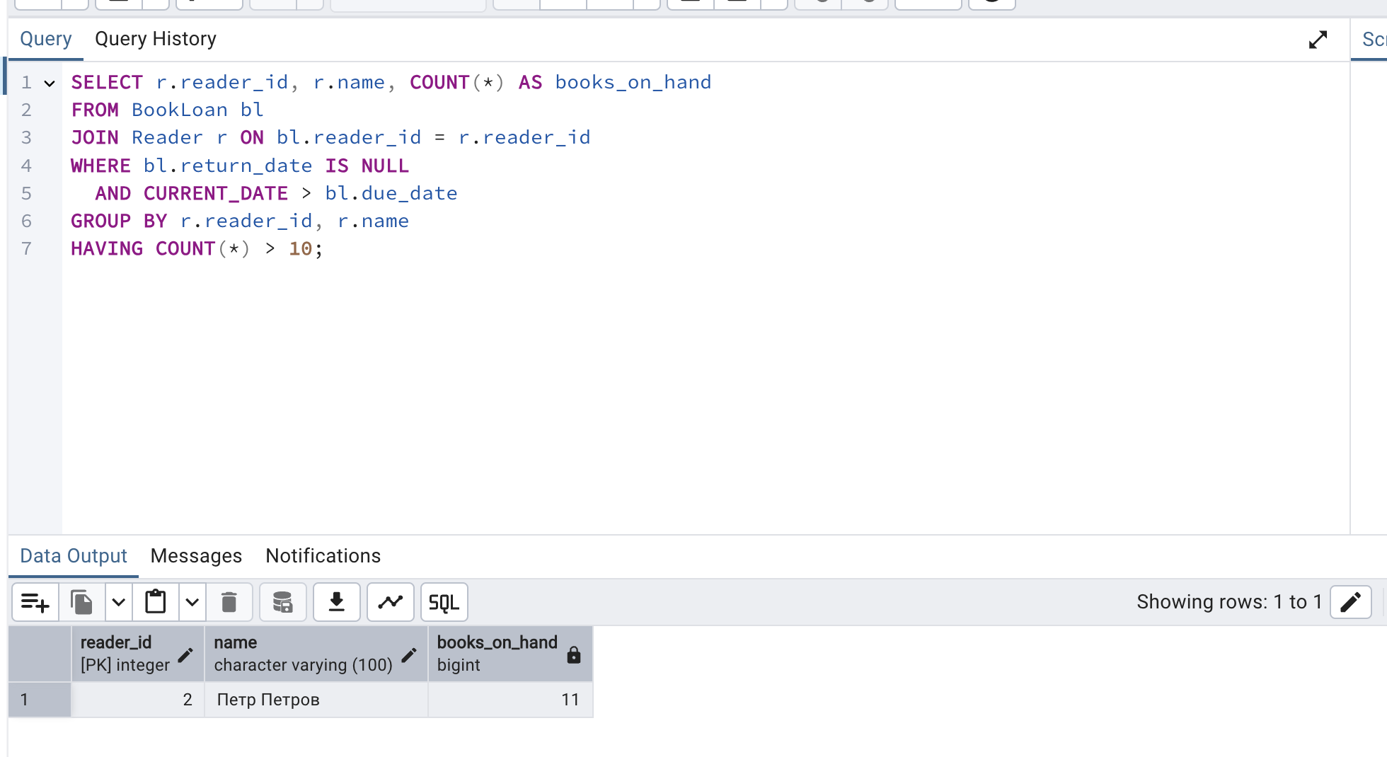

* Наиболее популярные издания за предыдущий календарный год
* 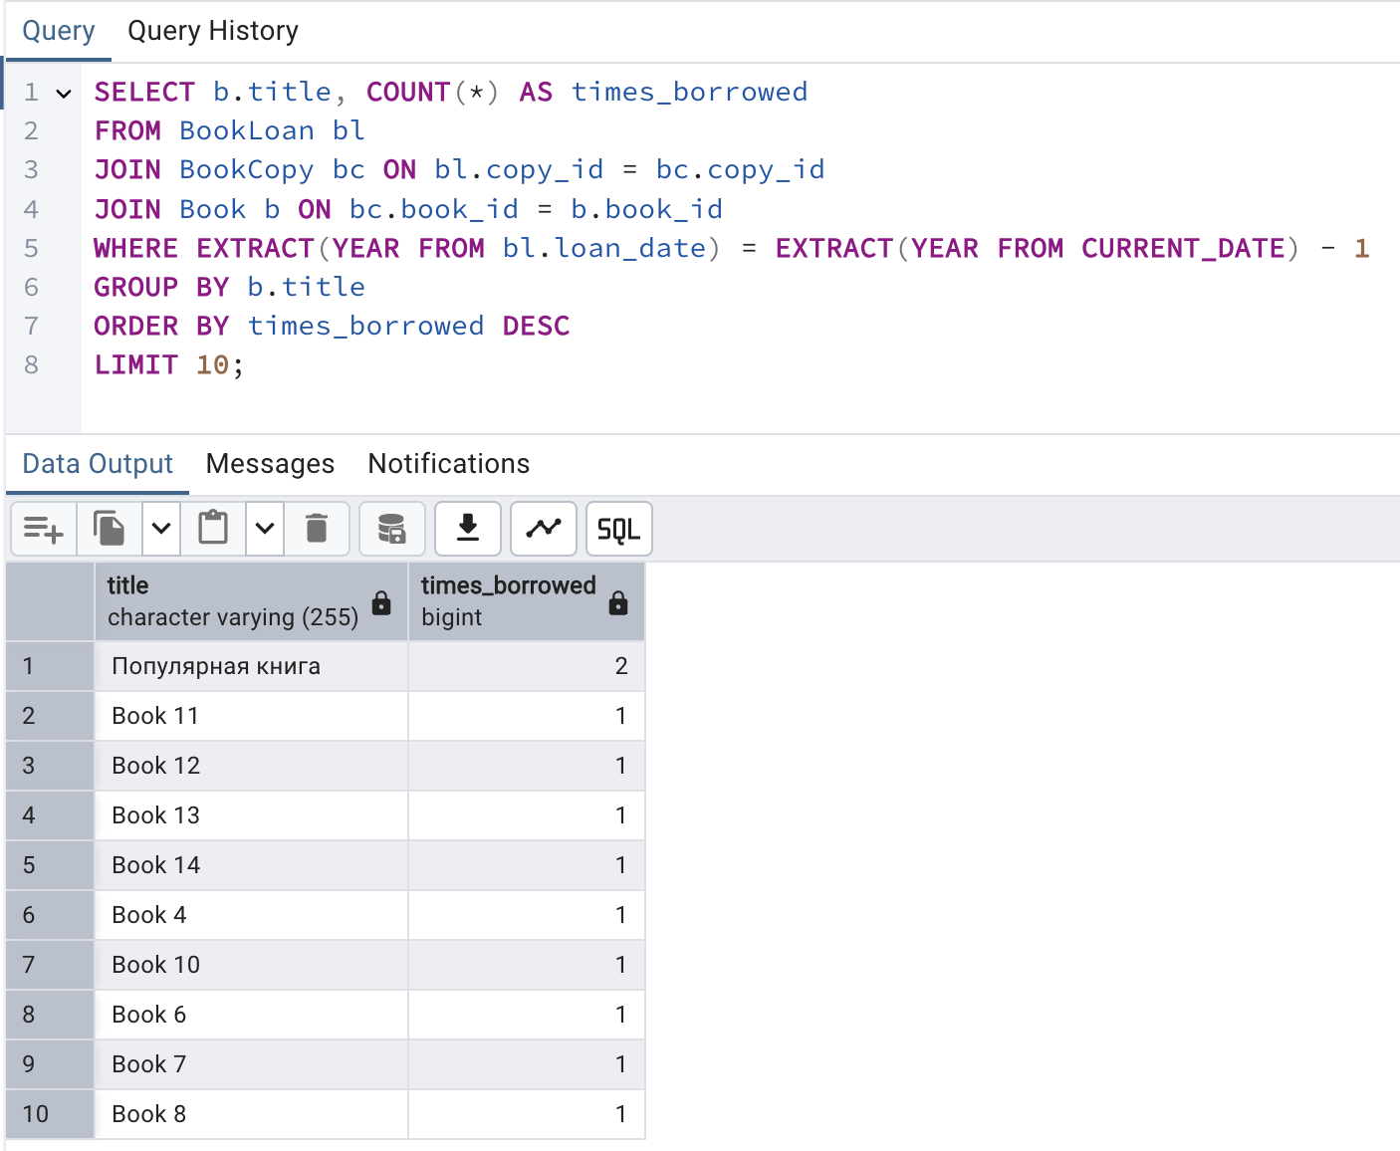
* Книги, находящиеся в библиотеке в единственном экземпляре

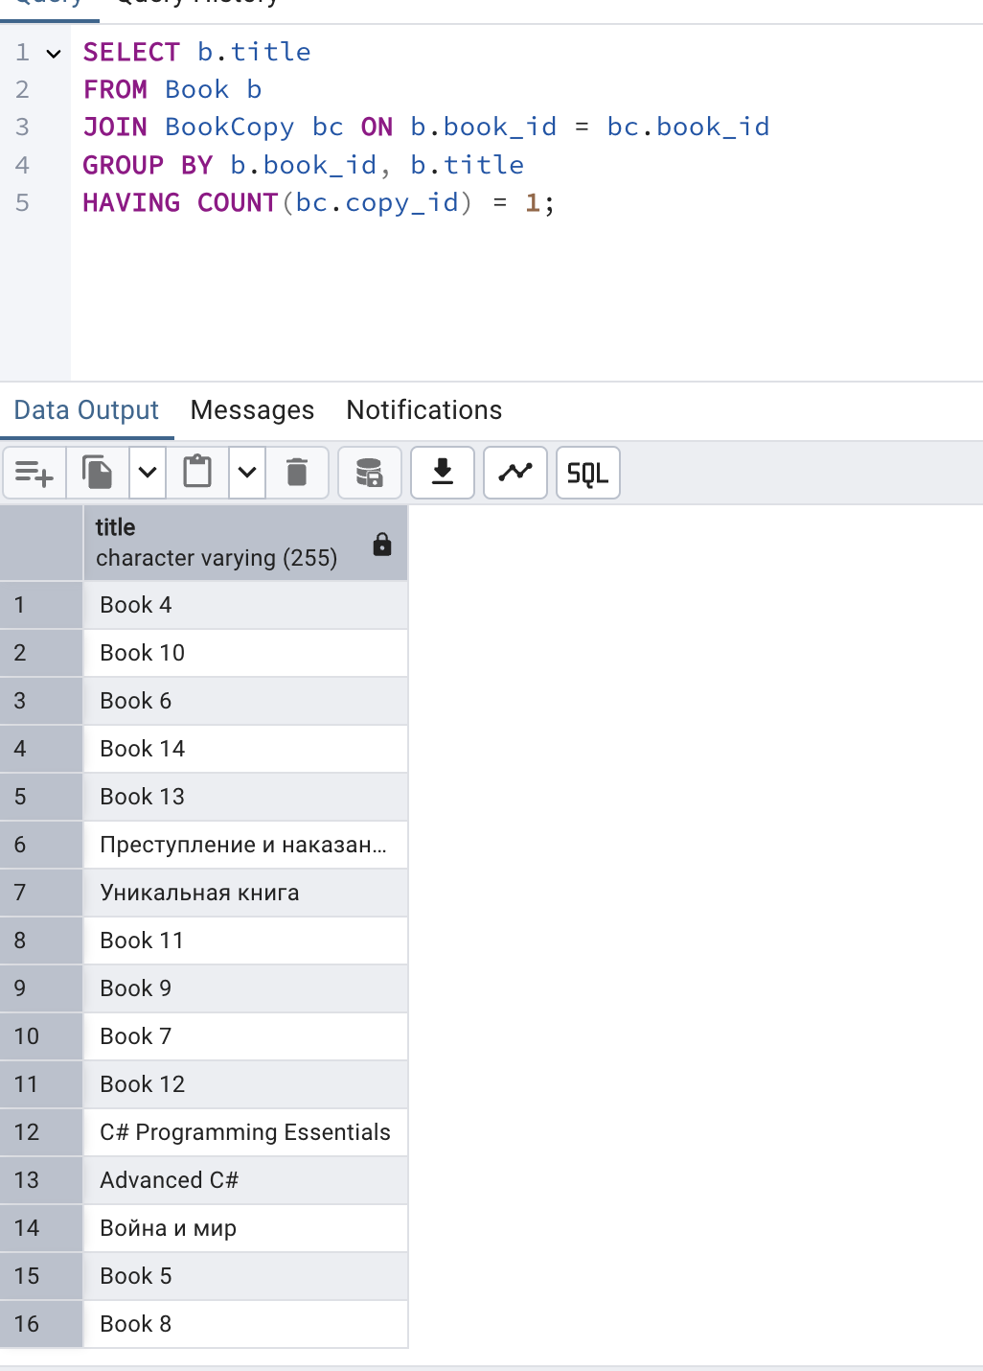

* Читатели, не обращавшиеся в библиотеку в течение года

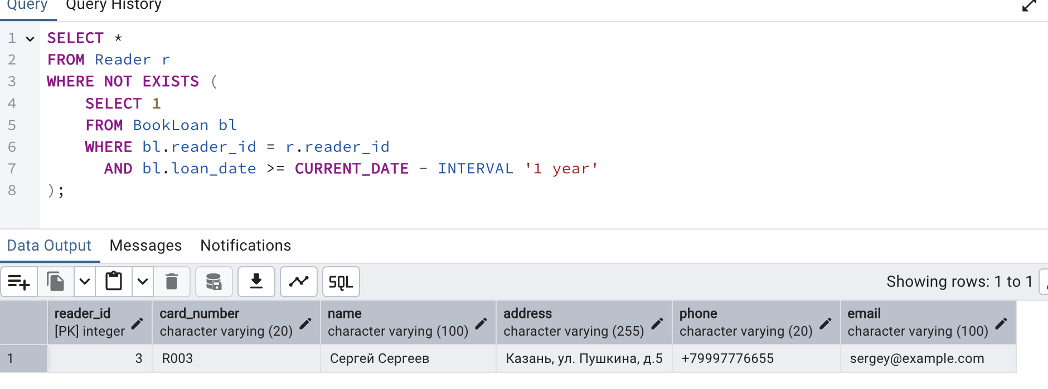

* Книги по программированию на C#, которые отсутствуют в библиотеке и должны быть возвращены не позднее чем через 3 дня

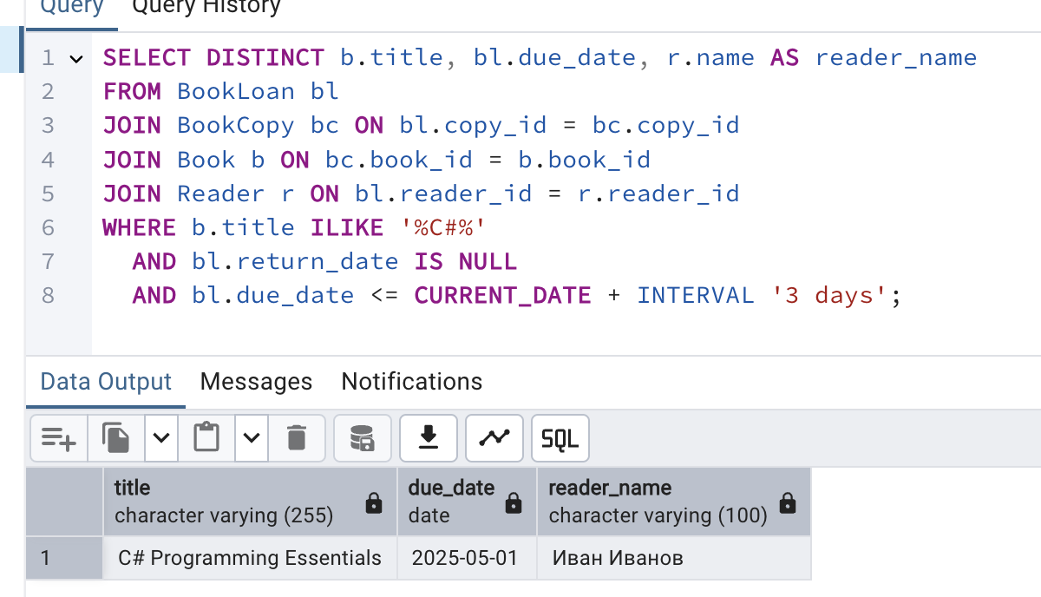

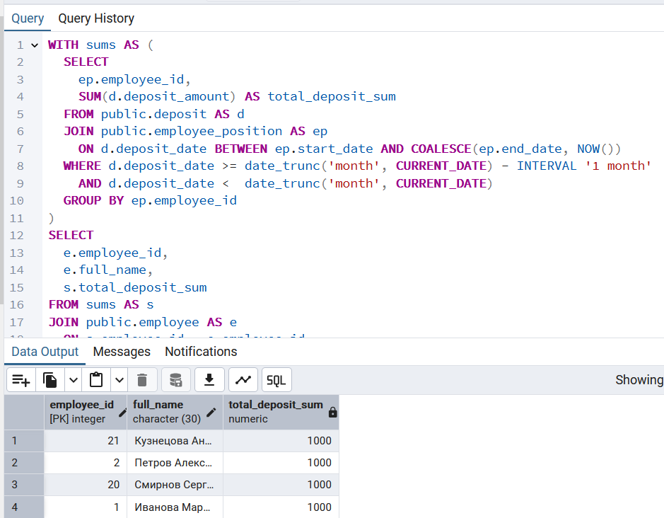

**Задание 3.** Создать представление:

* Представление: сведения о должниках

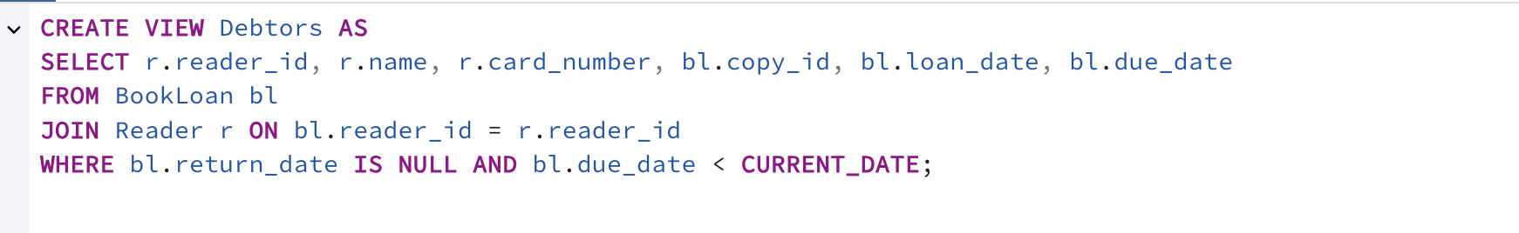

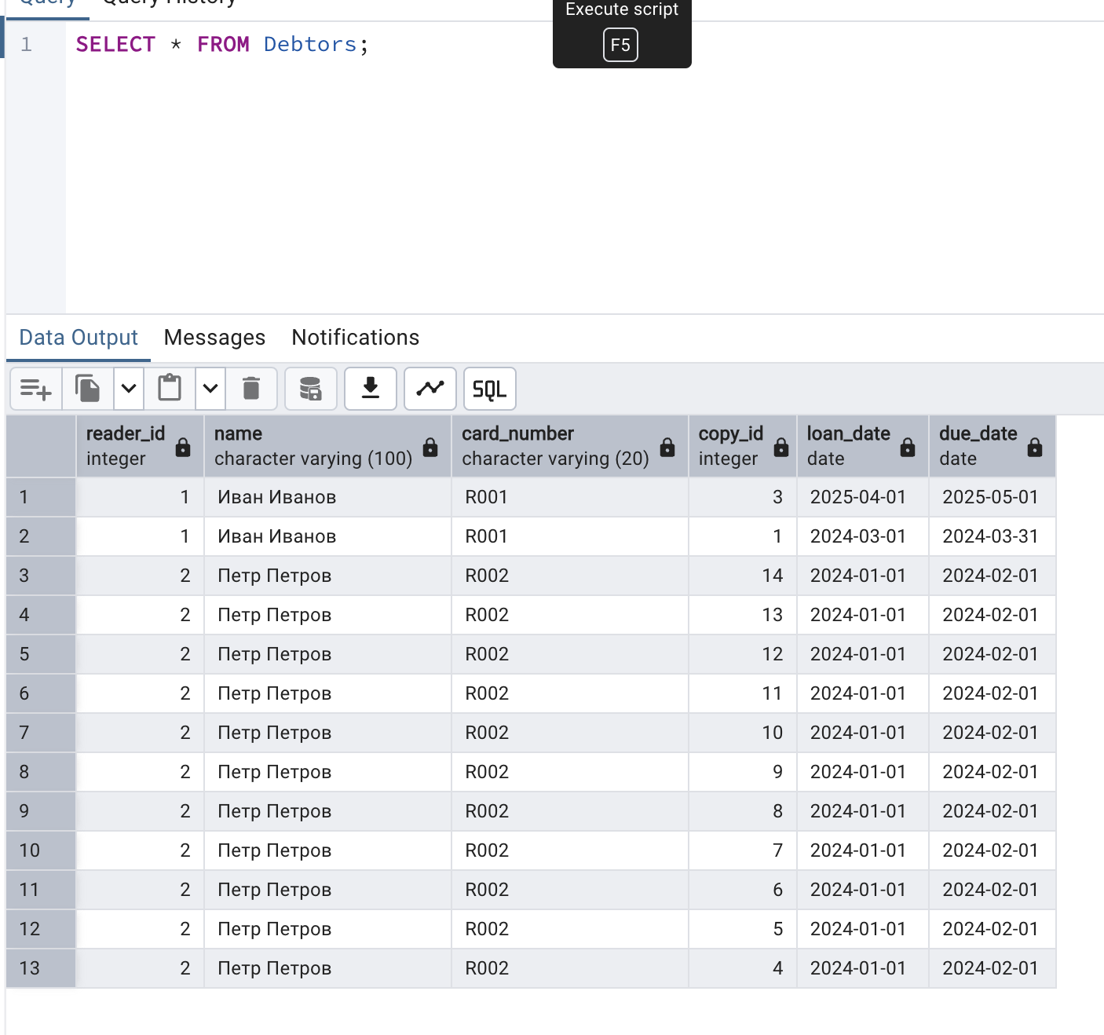

* Представление: наиболее популярные книги, все экземпляры которых находятся на руках

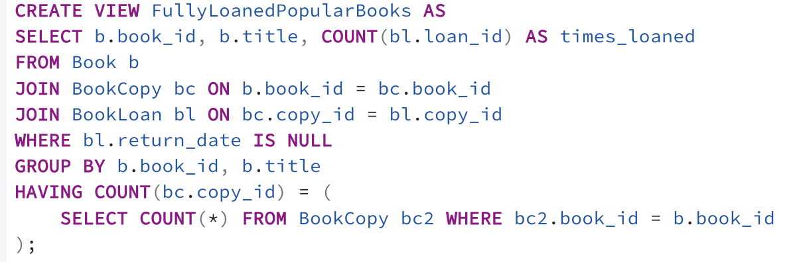

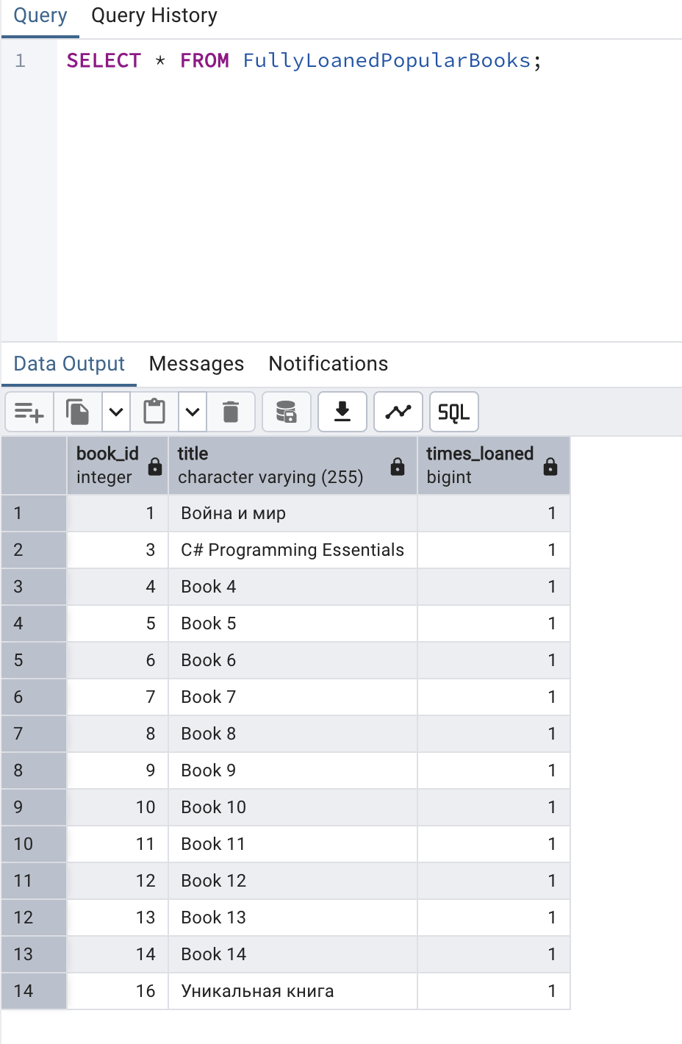

**Задание: составить 3 запроса на модификацию данных (INSERT, UPDATE, DELETE) с использованием подзапросов.**

**INSERT**

До

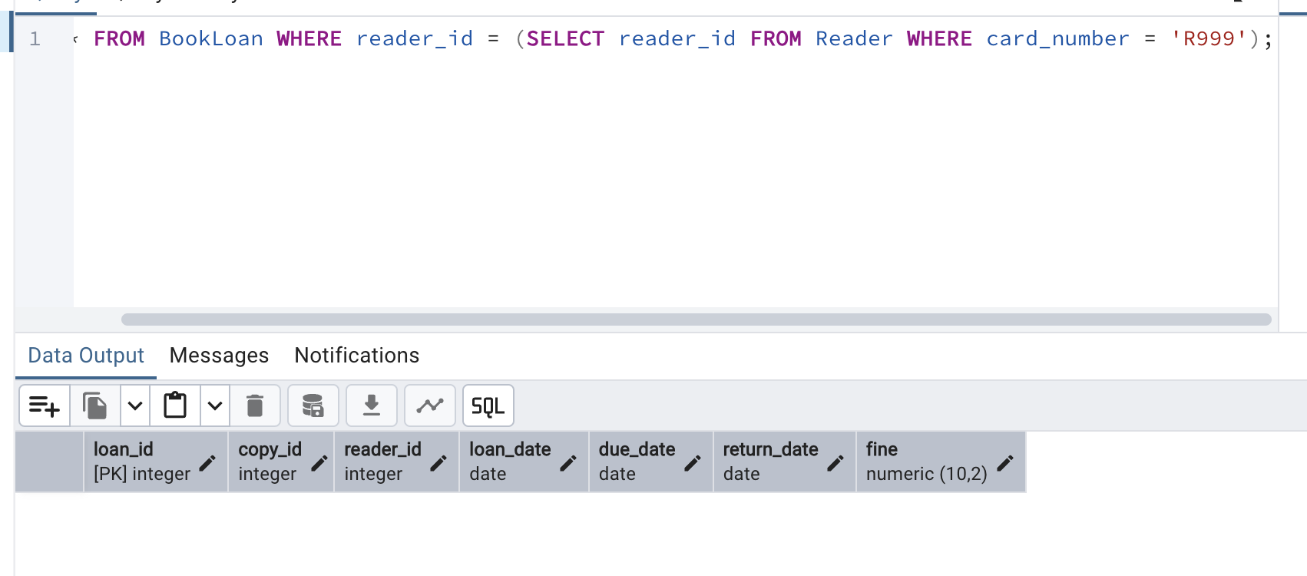

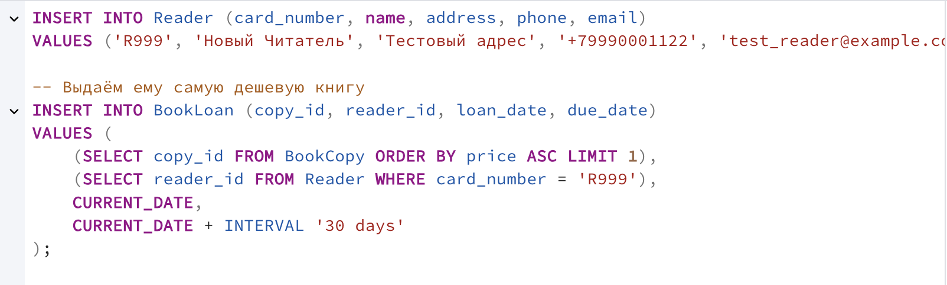

После

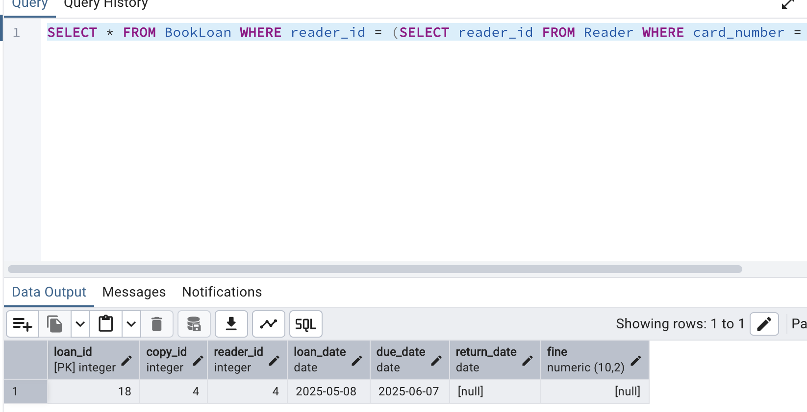

**UPDATE**

До

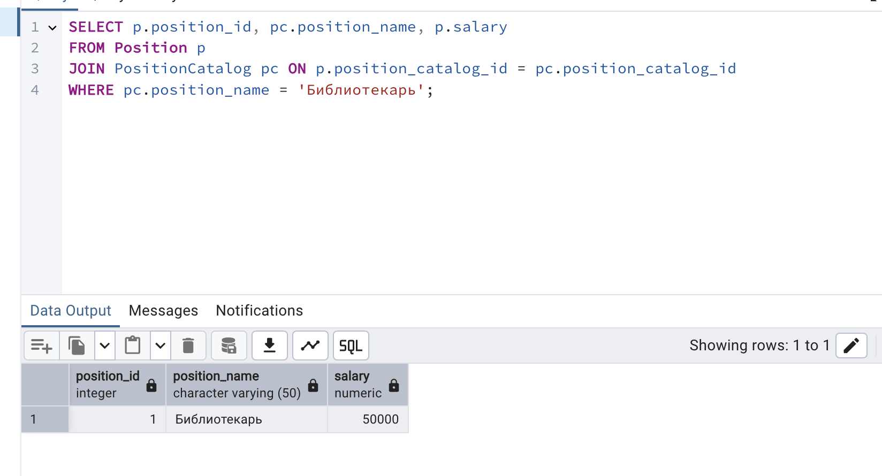

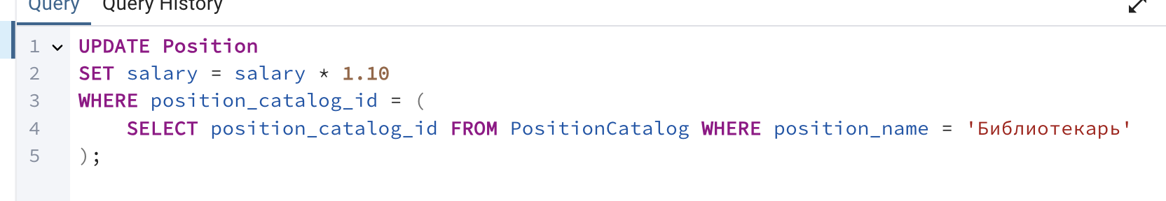

После

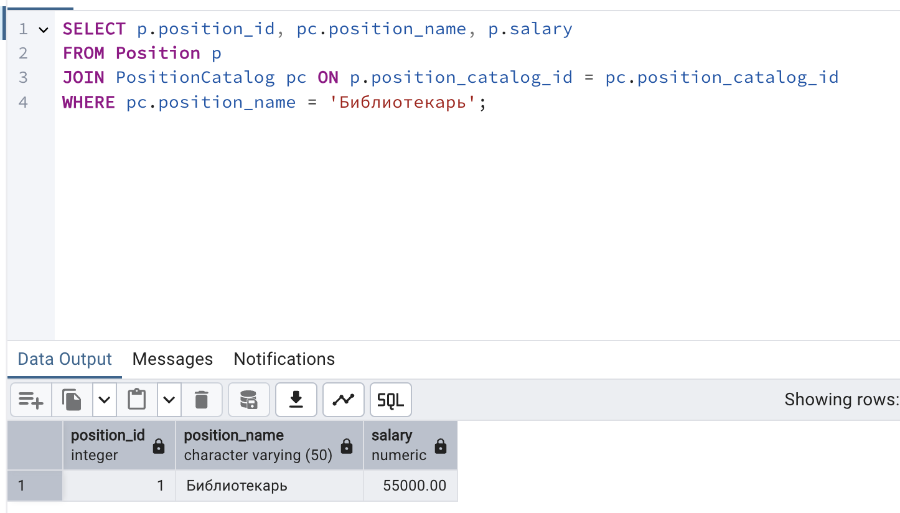

**DELETE**

До

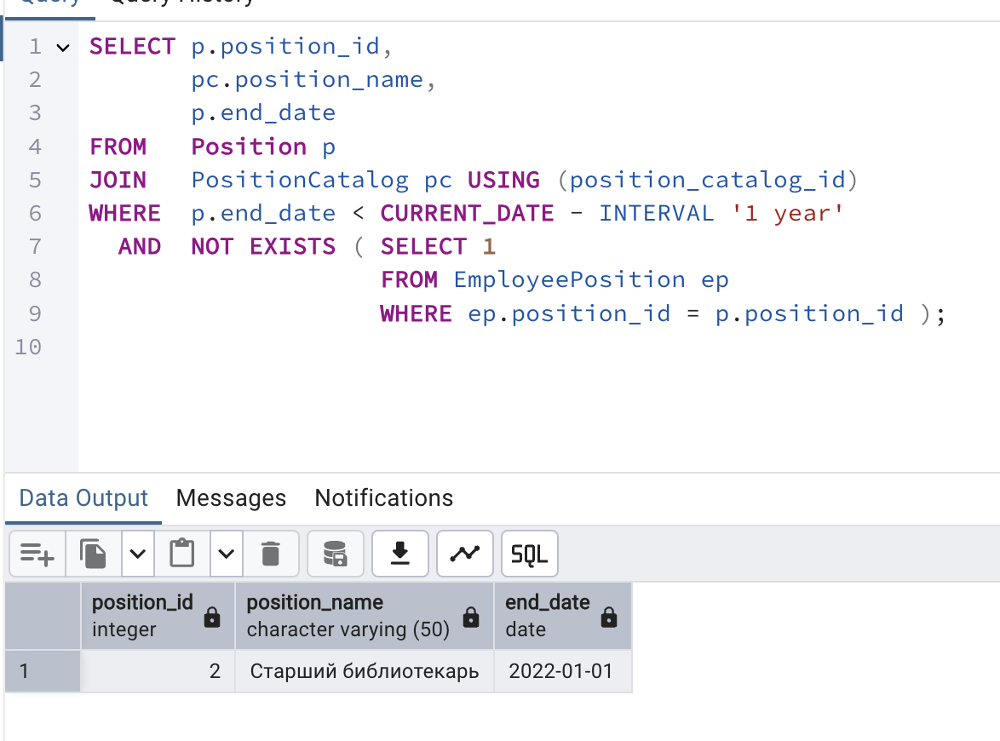

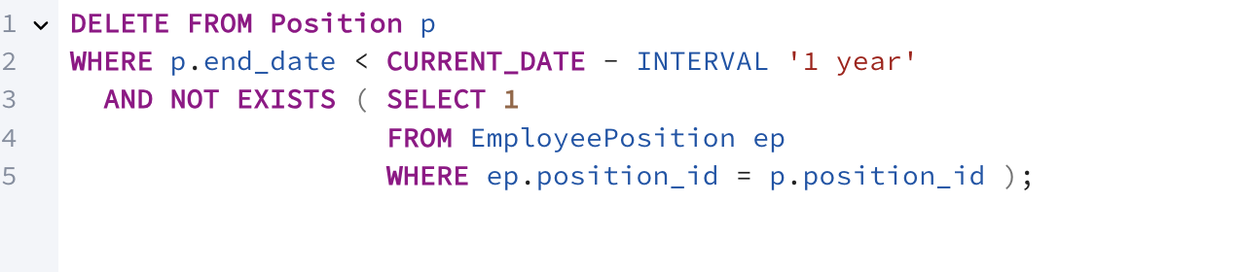

**После**

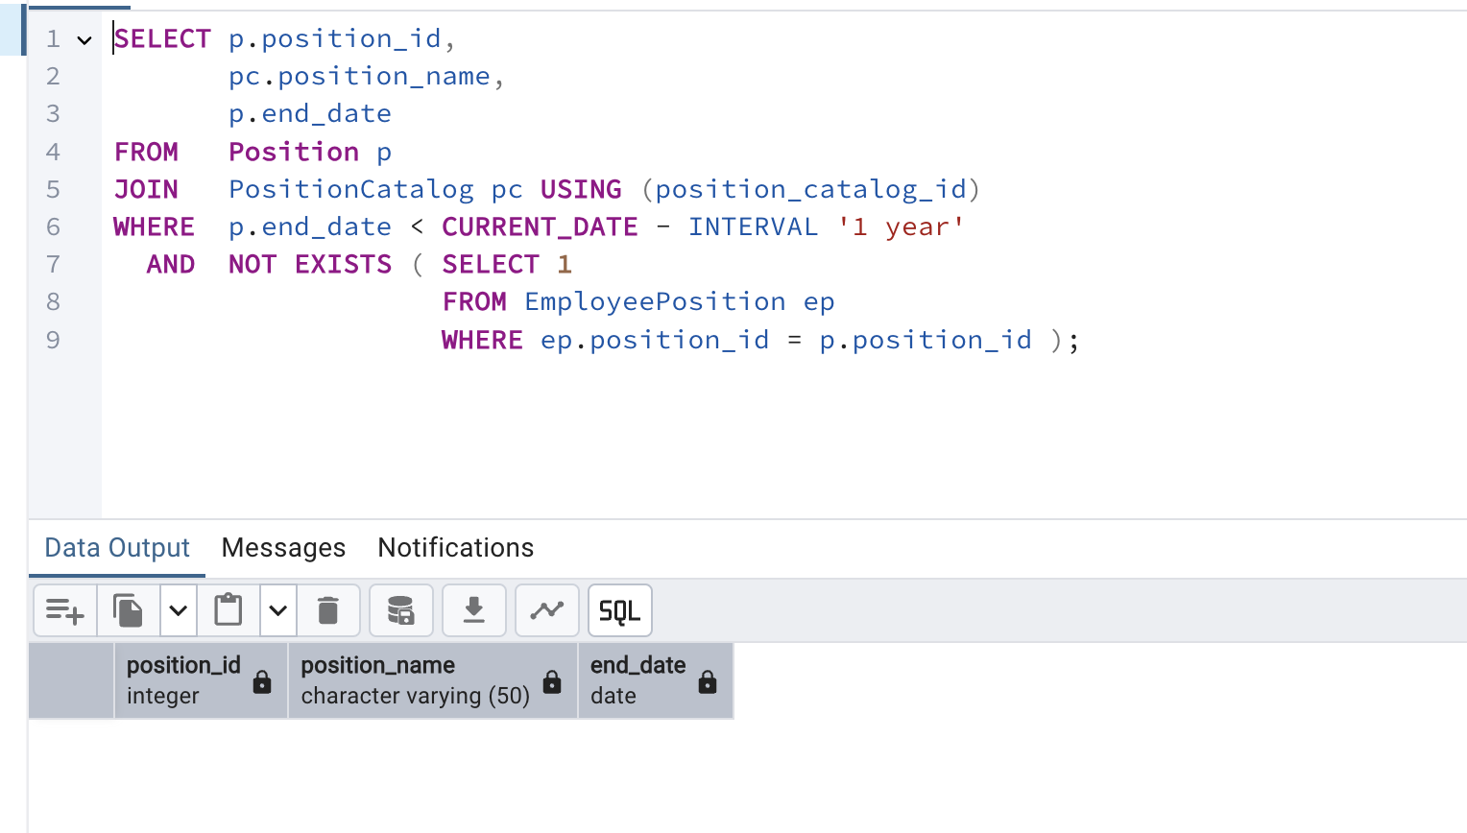

**Задание** изучить **графическое представление запросов и просмотреть историю запросов.**

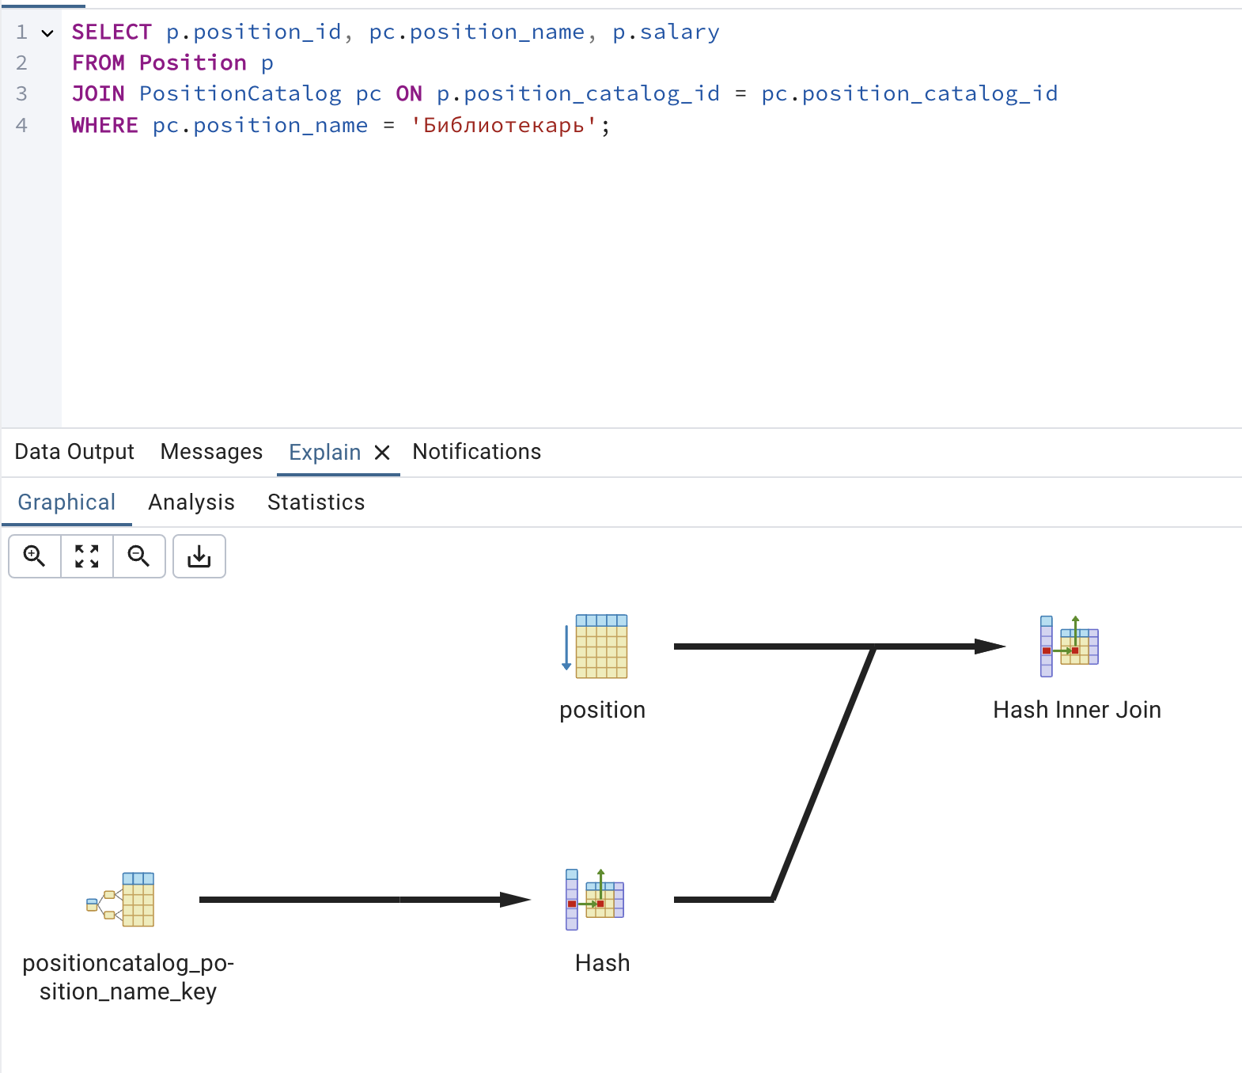

**Задание создать простой и составной индексы для двух произвольных запросов и сравнить время выполнения запросов без индексов и с индексами. Для получения плана запроса использовать команду EXPLAIN.**

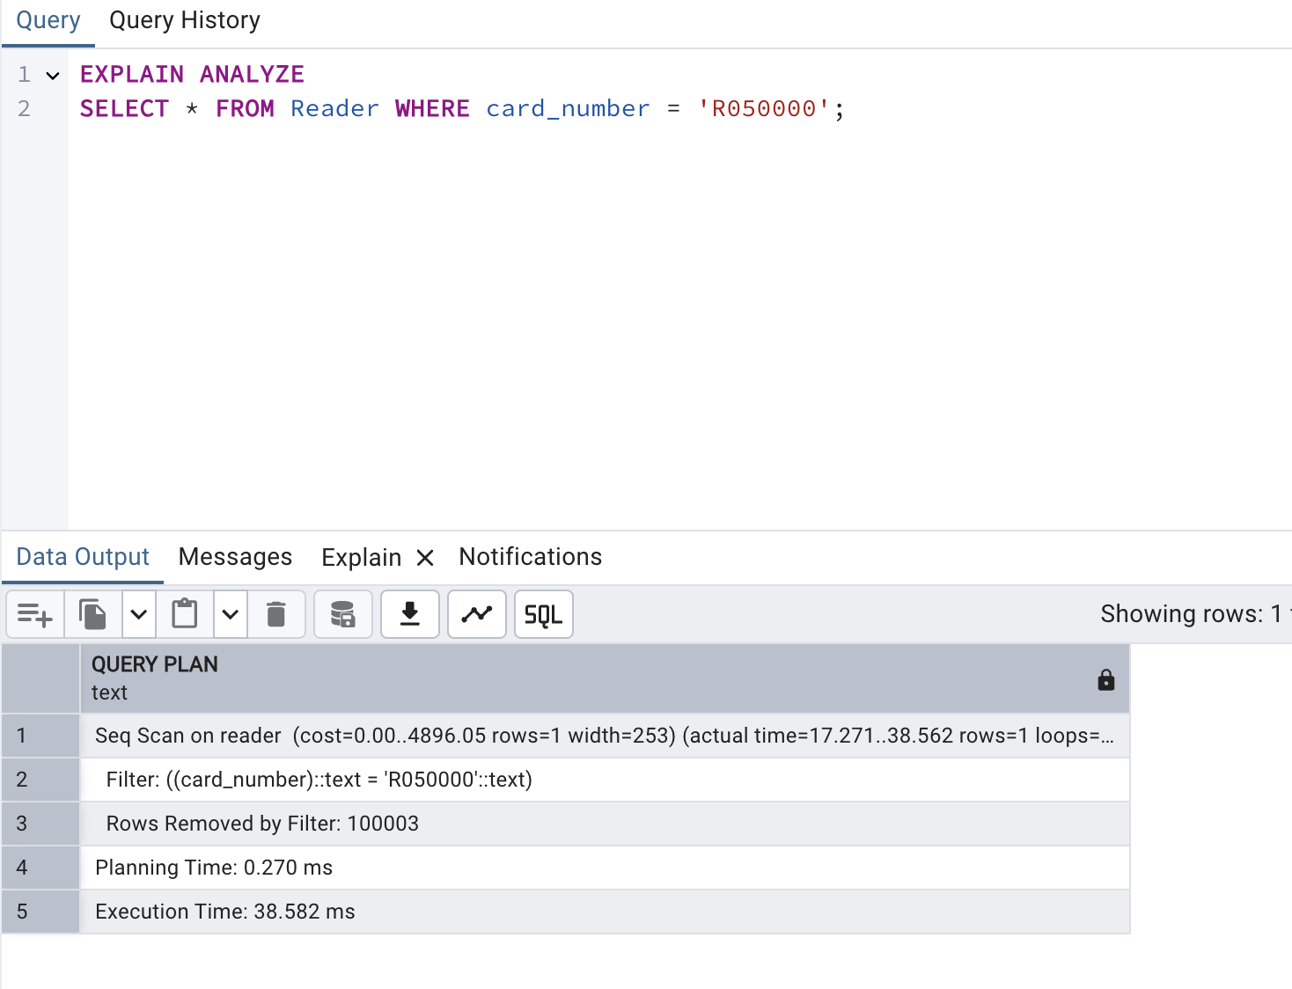



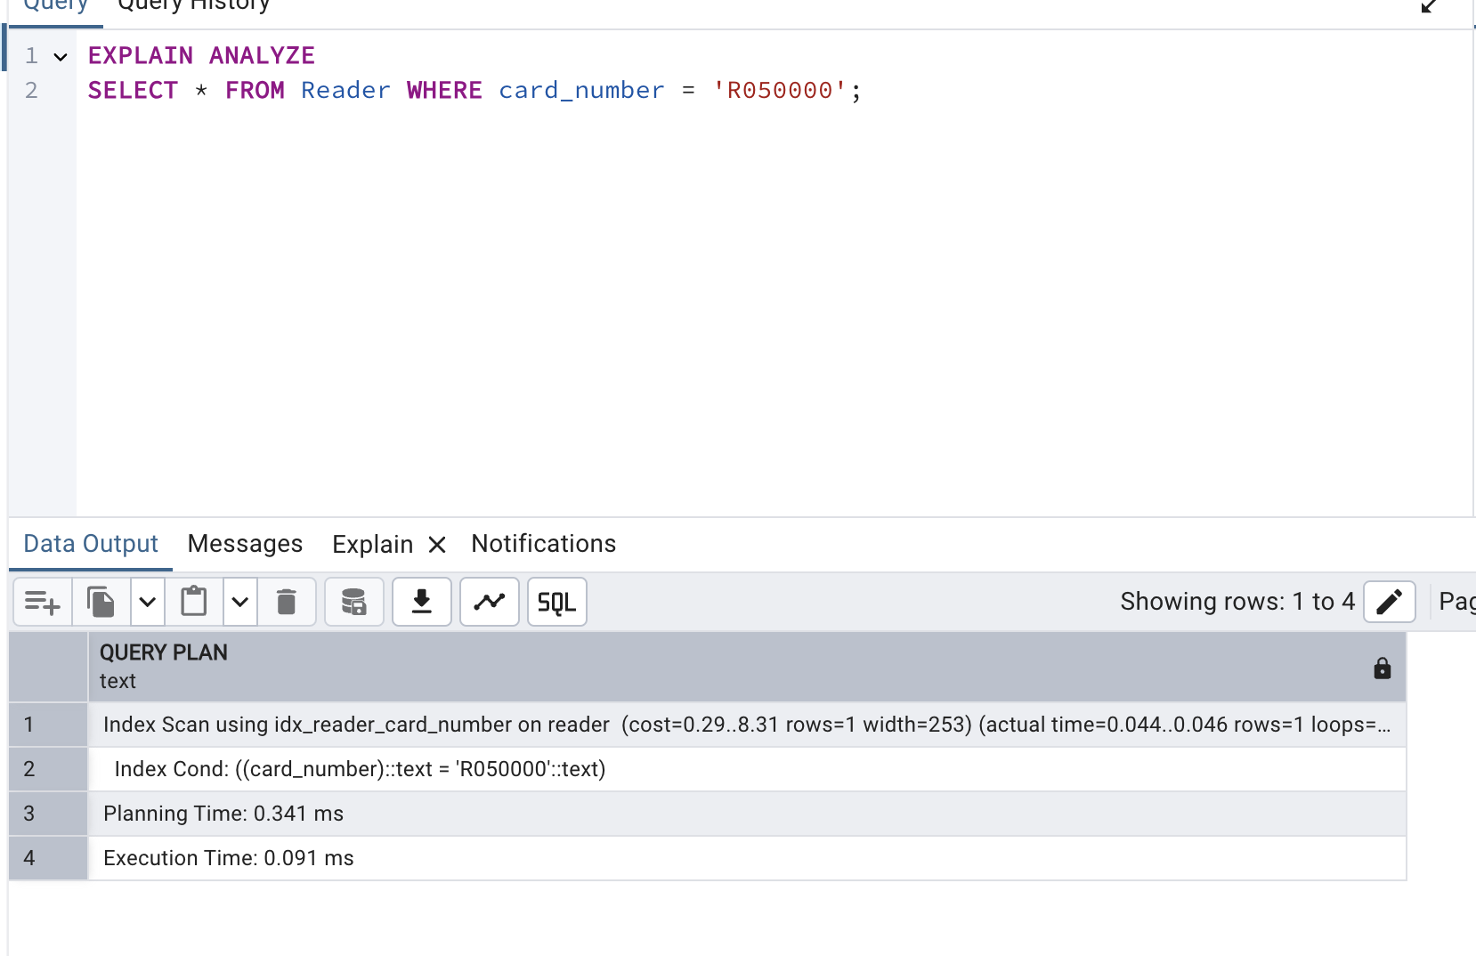



Составной индекс

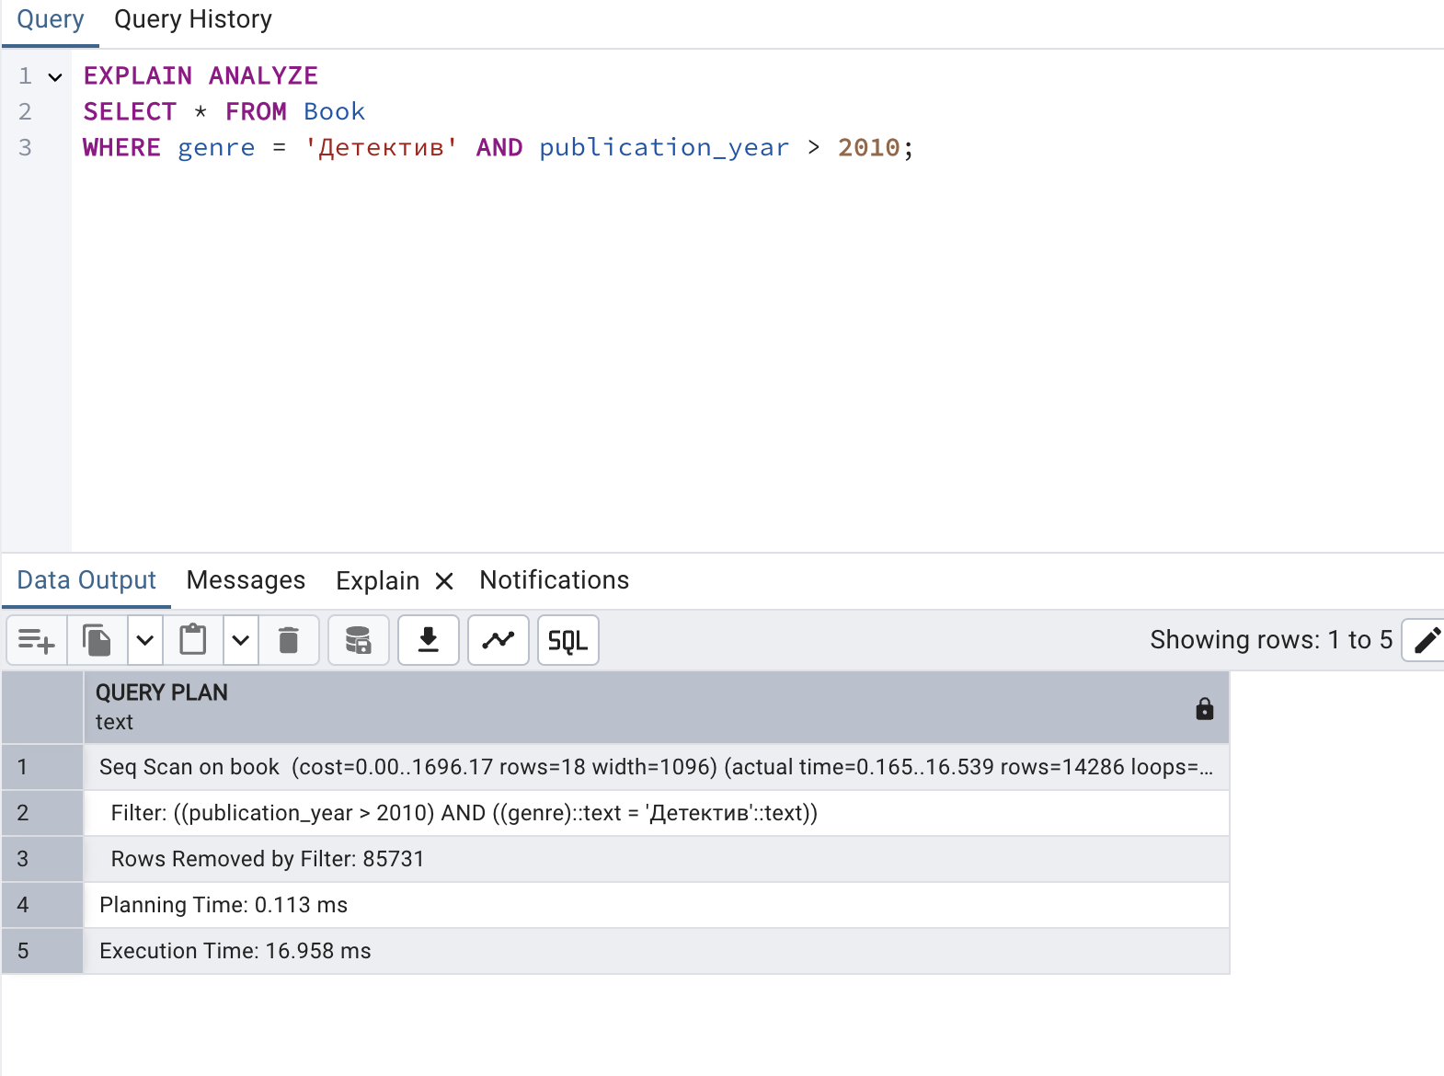



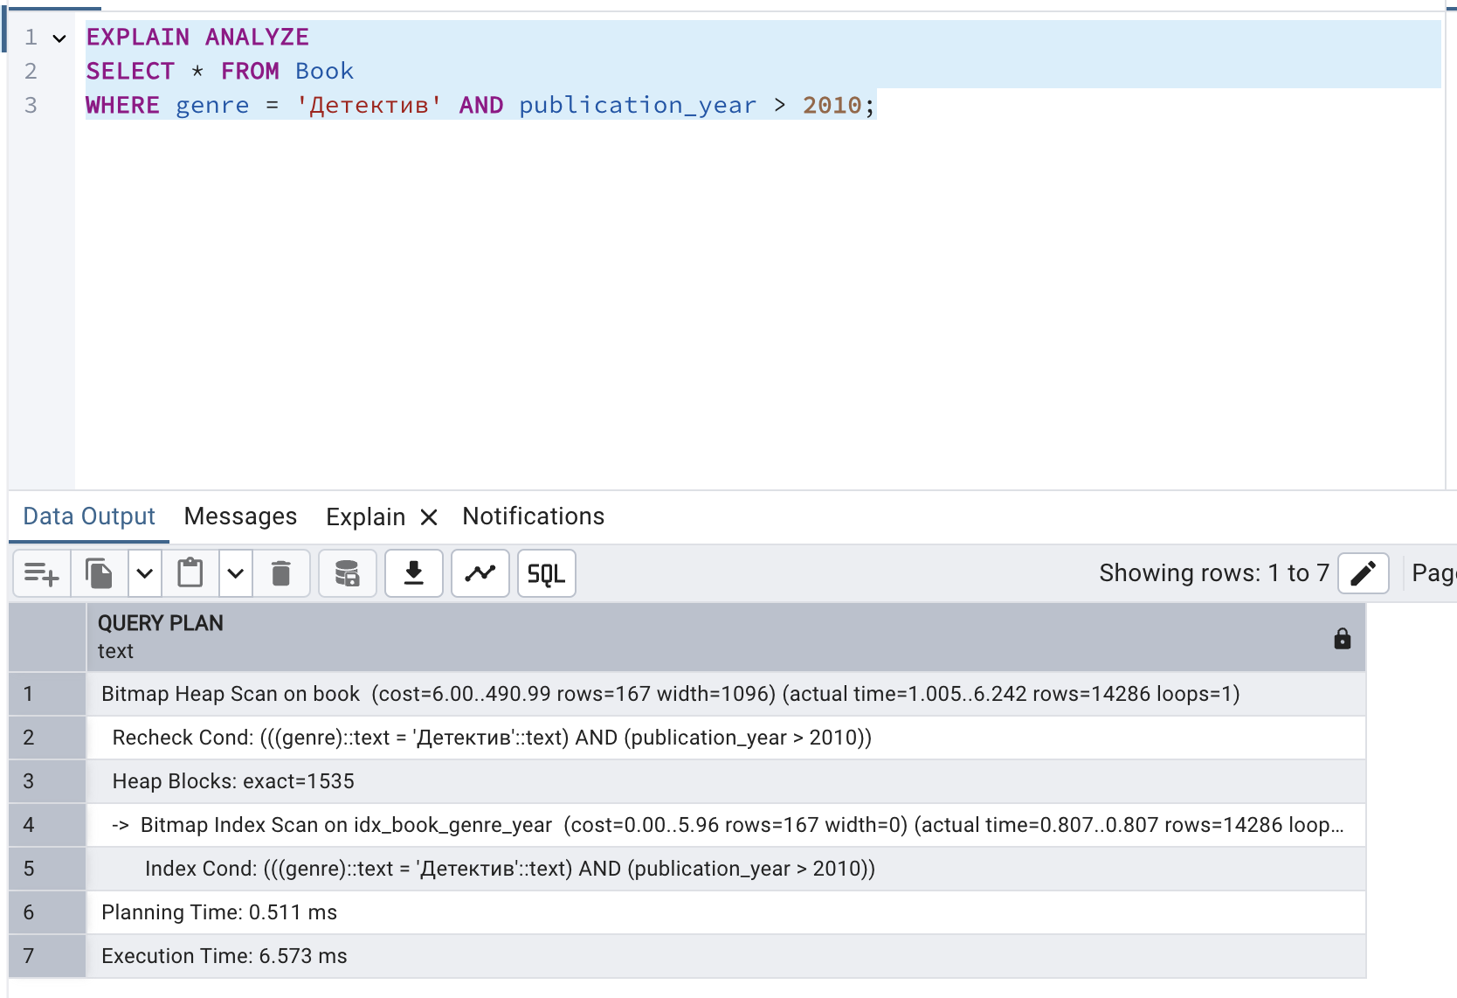

**Сравнение времени выполнения**

Можно заметить, что после создания индексов время выполнения стало меньше. Следовательно, использование индексов позволяет ускорить выполнение запросов.

**Вывод:**

В процессе выполнения лабораторной работы были отработаны методы модификации данных с помощью вложенных подзапросов (INSERT, UPDATE, DELETE. В pgAdmin изучено графическое представление планов выполнения запросов и история их выполнения. Для повышения производительности были созданы как простые, так и составные индексы, и с помощью EXPLAIN ANALYZE наглядно продемонстрировано, как индексы превращают последовательные сканирования в индексные проходы и сокращают время выполнения.